# ANEXO VI. Método de evaluación basado en la norma mil. std-882a

Definiciones.

Peligro: Circunstancia o situación material de una cosa que, en determinadas condiciones, tiene capacidad de causar daño. Fuente del riesgo.

Riesgo: Posibilidad de sufrir daño. Para calificar su gravedad se valorarán conjuntamente la probabilidad de que se produzca el daño y la severidad del mismo (LPRL).

Factor de riesgo: Elemento, circunstancia o situación (todo aquello) que facilite o ayude a materializarse el riesgo.

Accidente: Suceso inesperado no deseado que causa daño. Actualización del riesgo.

Incidente: Accidente sin consecuencias, que no genera daños ni pérdidas.

Prevención: Conjunto de actividades o medidas adoptadas o previstas con el fin de evitar o disminuir los riesgos.

Protección: Conjunto de actividades o medidas orientadas a disminuir las consecuencias que se derivan de la actualización de los riesgos.

Criterios de evaluación

Enmarcado en el análisis cualitativo de riesgos, y con el fin de realizar una adecuada gestión de estos, es necesario establecer el orden de importancia que tiene el riesgo existente en las instalaciones.

A estos efectos los dos criterios de cuya evaluación combinada resulta, o se determina, la calidad del riesgo (gravedad) son:

Probabilidad de actualización del riesgo (que se produzca el accidente) por unidad de tiempo, espacio, etc.

Severidad de las consecuencias, que dependerán de la intensidad del accidente y de sus efectos, de los elementos afectados y del tiempo en que actúa.

**Estimación de la probabilidad de accidente**

Para la determinación del riesgo se debe establecer su probabilidad de ocurrencia en el equipo, área o instalación en estudio. Esto se suele realizar mediante bases de datos históricos, estimaciones en función de tiempo o espacio, análisis de causas, o juicio basado en la experiencia. La experiencia previa en condiciones similares se puede utilizar sola o en combinación con modelos apropiados para la estimación de la probabilidad. Sin embargo, a menudo se requiere un asesoramiento cualificado, basado en juicio experto, sobre la probabilidad de actualización del riesgo, ya que una base estadística es tanto más válida cuanto más semejantes sean las condiciones de aplicación por lo que, el estado de las instalaciones, mantenimiento, antigüedad y gestión de la seguridad son factores particulares de cada instalación, determinantes en a la hora de evaluar cada riesgo específico.

Una evaluación cualitativa se realiza mediante la siguiente tabla de clasificación por probabilidad de ocurrencia del accidente:

| **CALIF.**  **NUM.** | **PROBABILIDAD CUATITATIVA** | **CARACTERIZACIÓN CUALITATIVA** | **PROBABILIDAD**  **CUANTITATIVA** |
| --- | --- | --- | --- |
| 0 | IMPOSIBLE | Físicamente imposible de ocurrir. | (P = 0,0) |
| 1 | EXTREMADAMENTE  IMPROBABLE | La probabilidad de ocurrencia no se puede distinguir de cero. | (P ≈ 0,0) |
| 2 | REMOTA | Es improbable y se asume que no hay experiencia al respecto. Puede ocurrir. | (P < 10-6) |
| 3 | OCASIONAL | Poco probable que ocurra durante el tiempo de operación del sistema. Ha ocurrido pocas veces. | (P > 10-6) |
| 4 | RAZONABLEMENTE  PROBABLE. MODERADA | Puede ocurrir varias veces durante la vida del sistema. Ha ocurrido varias veces. | (P > 0,001) |
| 5 | FRECUENTE | Es probable que ocurra con frecuencia.  Experiencia continuada. Ha ocurrido muchas veces. | (P > 0,1) |

***Tabla 2.1 (Adaptación de la MIL. STD-882A)***

**Determinación de la severidad potencial**

Para realizar la evaluación de las posibles consecuencias del accidente se han de seguir los pasos siguientes:

* Verificar y recopilar los datos y características de los elementos que definen el accidente que puede ocurrir.
* Recoger las condiciones del entorno y el área de afección posible.
* Establecer los daños personales, materiales o medioambientales posibles.
* Establecer los daños consecuenciales previsibles.

Las consecuencias de los accidentes se evaluarán en función de los efectos potenciales sobre la salud, sobre la propiedad y sobre el medioambiente, y de la criticidad de los elementos expuestos.

En la siguiente tabla se realiza una clasificación cualitativa de las consecuencias potenciales de un accidente.

| **Calificación Numérica** | **Consecuencias** | **Caracterización cualitativa** |
| --- | --- | --- |
| 0 | NINGUNA  SEGURO | Sin consecuencias. |
| 1 | DESPRECIABLES  INSIGNIFICANTES | El impacto de las pérdidas es tal que no se distinguen los efectos en las instalaciones o su operabilidad ni en el medioambiente. |
| 2 | REDUCIDAS | Las pérdidas no causan interrupción del proceso y no requieren inversiones significativas para restaurar la total operabilidad y no existen daños personales que requieran tratamiento. El impacto medioambiental será reducido.  Las pérdidas pueden cubrirse con el plan normal de contingencias de la empresa. |
| 3 | IMPORTANTES MARGINALES  SIGNIFICATIVAS | Las pérdidas pueden causar un impacto importante en las instalaciones o medioambiente y puede ser necesario interrumpir brevemente algunas operaciones.  Se pueden necesitar inversiones para restaurar la total operabilidad de la planta o reparar el daño medioambiental.  Pueden existir daños personales de poca cuantía. |
| 4 | ELEVADAS  CRITICAS | Daños personales y daños económicos sustanciales.  Las pérdidas y coste medioambiental no serán desastrosas, pero la instalación puede tener que suspender, al menos parte de sus operaciones inmediata y temporalmente.  La nueva puesta en servicio puede requerir inversiones significativas. |
| 5 | CATASTROFICAS | Se pueden producir alguna o varias muertes o daños personales, o el impacto en las instalaciones o medioambiente puede ser desastroso, con parada de la instalación durante un largo período. Las instalaciones pueden parar inmediatamente después de ocurrido el evento. |

***Tabla 3.1 (Adaptación de la MIL-STD-882A)***

**Escala gráfica del riesgo en el área**

En (2) se establece la estimación de probabilidad de ocurrencia del accidente (Tabla 2.1) y en (3) se determina la severidad de las consecuencias del mismo (Tabla 3.1).

Los valores obtenidos para ambos factores se llevan a un diagrama de evaluación del riesgo que se representa en la figura (4.1). Las clasificaciones en valores límite entre bandas de riesgo se integrarán en una u otra teniendo en cuenta las tendencias de evolución del riesgo.

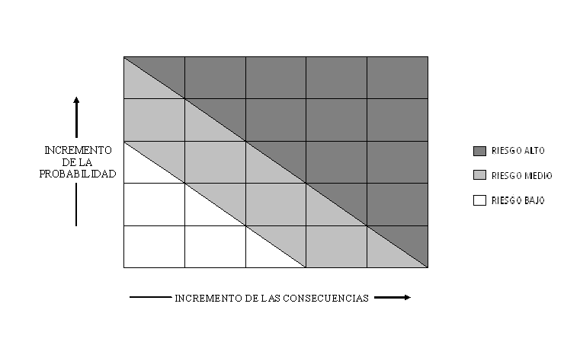

**fig. 4.1 Gráfica de evaluación del riesgo**

**Escala de prioridad de tratamiento del riesgo**

Como consecuencia del análisis y evaluación del riesgo realizado en los puntos anteriores, resulta conveniente/interesante representar en la figura (5.1) la gráfica de prioridad de tratamiento del riesgo que se corresponde con la de evaluación de su gravedad. De esta gráfica se obtienen los tres criterios básicos de prioridad de tratamiento del riesgo:

Prioridad Alta.- Requiere la atención más inmediata con medidas correctoras adecuadas. Puntos de riesgo representados en el área superior derecha del diagrama.

Prioridad Media.- Pueden requerir análisis detallados para definir su prioridad de tratamiento en función de criterios complejos y particulares. Se representa en el área media entre la baja y alta prioridad.

Prioridad Baja.- No necesitan atención inmediata. Puntos de riesgo representados en el área inferior izquierda.



**Fig. 5.1 Gráfica de prioridad de tratamiento**